Skabelon for statusrapport

Formål:
At få indsigt i en statusrapports indhold og arbejde med at beskrive projektets aktuelle tilstand, så interessenter kan følge med og handle på et oplyst grundlag i gennemførelsen af projektet

Indhold:
Se kapitel 9, afsnit 3.2 og 3.3, der handler om god praksis for at styre og følge op undervejs i projektet. Statusrapportering er en måde at give styregruppen og andre relevante interessenter en løbende status på projektets situation.
Statusrapporten rummer også ofte anbefalinger til fremtidige handlinger i projektet, som skal sikre projektets fremdrift og projektstyringssucces.

Statusrapporten er en tjekliste, som udarbejdes som aftalt i planen, og når projektets grundvilkår (tid, ressourcer, leverancer) skrider.

Proces:
Nedenfor angives et bud på en tjekliste for udarbejdelse af en statusrapport for et projekt samt et udkast til en statusrapport med indholdspunkter.

Lad de studerende gennemgå de enkelte punkter og vurdere, hvor de skal hente indholdet til statusrapporten. De kan tilføje punkter og fjerne emner, der er irrelevante i forhold til det konkrete projekt.

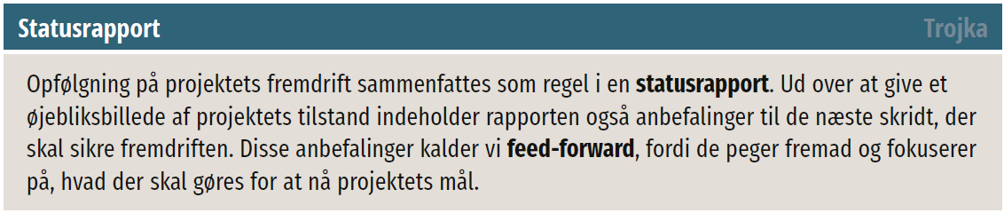

- Tjekliste for beskrivelse af projektets tilstand

Indhold | Status
Opfyldelse af aktiviteter, milepæle og leverancer – afhængig af projektets størrelse og kompleksitet
- Opfølgning og vurdering af projektets hidtidige resultater, herunder aktiviteter, milepæle og leverancer
Ressourceforbrug
- Tidsforbrug på opgaver
- Tidsomfang af opgaver der endnu skal løses
- Forbrugte midler
- Resterende midler
Kvalitetsmålinger/vurderinger
- Review/tests
- Risikoeksponering
- Vurdering af muligheder
- Trivselsmålinger – team, brugere m.m.
- Brugerfeed-back
Vurdering af relation til basisorganisationen, herunder til relevante mellemledere og projektejer?
Har du beregnet, hvad der er forbrugt, i forhold til hvad der er aktualiseret?
Har du vurderet eventuelle risici?
Har du vurderet eventuelle muligheder?
Har du anvist løsninger på centrale afvigelser og usikkerheder?
Har du vurderet opbakningen fra de væsentligste interessenter?
Har du kvalitetsikret dine anvisninger hos relevante interessenter?
Har du et klar billede på din ”ønskebeslutning”?
Ved du præcist hvad du selv mener er bedst for at opfylde projektets målsætninger?
Har du et klar billede af følgende:
- Hvordan samarbejdet mellem styregruppen og projektlederen fungerer?
- Trivslen og engagementet i projektteamet?
- Din egen oplevelse af projektet og hvad du har brug for?

Udkast til statusrapport

- Overordnet temperatur på projekt:
Dato:

Projekt termometer | Rød | Gul | Grøn
Tidsfrister

Økonomi

Ressourcer

Indhold og kvalitet

Trivsel og engagement

Opbakning fra relevante interessententer
- Indstilling til beslutning

Her indstiller projektlederen sit forslag til løsning på eventuelle projektproblemer i henhold til temperaturmålingen.

Supplerende bilag kan vedlægges.

- Fremdrift og milepæle

Her vises status i forhold til milepæle. Afvigelser begrundes under afsnit 2 ”Indstilling til beslutning”.

Milepæle | Planlagt  slutdato | Afsluttet | Afvigelser
 |  |  | Eventuel revideret  slutdato | Hvad skal til for at bringe projektet på sporet i forhold til målsætningen?

- Økonomi
Eventuelle afvigelser i projektets omkostninger i forhold til budget skal forklares og eventuel ændring indstilles under pkt. 2 “Indstilling til beslutning”

- Risici
Væsentlige trusler/risici, som kan forhindre projektet i at blive gennemført inden for aftalte rammer, skal beskrives og konsekvenser synliggøres.

Eventuelle truende risici skal søges forebygget eller afbødet. Beslutning om midler eller ændring af projektet som følge af trusler/risici indstilles under pkt. 2 “Indstilling til beslutning”.

- Muligheder
Er der muligheder, der kan styrke projektets fremdrift og målopfyldelse, som skal forfølges?
Der kan fx inkluderes en vurdering af, hvilke konsekvenser det vil få for projektets milepæle, leverancer og engagement hos interessenterne.

Beslutning om nye midler eller ændring af projektet - som følge af en ny mulighed, der kan forfølges - beskrives under pkt. 2 “Indstilling til beslutning”.

- Kvalitet
Væsentlige mangler i kvaliteten af leverancer eller ændring af mål og krav til leverancer skal kort belyses.

Eventuelle ændringer i aftalt kvalitet som følge af mangelfuld leverance eller nye krav/ønsker skal indstilles under pkt.2 “indstilling til beslutning”.

- Samarbejdet i projektet

Væsentlige udfordringer i forbindelse med de forskellige former for samarbejde og trivsel i projektet belyses. Anvisninger til løsninger indstilles under punkt 2 ”Indstilling til beslutning”.

Der tænkes specifikt på:
- Hvordan er trivslen og engagementet i projektteamet?
- Interessentengagement – er der opbakning fra de væsentligste interessenter?
- Forholdet mellem styregruppe og projektledere – herunder særligt i forhold til projektejeren.

